JENIS TOOL DAN FUNGSINYA

ADOBE PHOTOSHOP



Anggota Kelompok :

Felix Ryan Agusta (09)

Gizella Ratu Pramesti (10)

Haikal Adibasta (11)

Khusnul Faddila (12)

Fungsi Too

[l](http://efekphotoshop.com/photoshop-tutorial/10-fungsi-tool-photoshop.html)

[p](http://efekphotoshop.com/photoshop-tutorial/10-fungsi-tool-photoshop.html)

Photosh

[o](http://efekphotoshop.com/photoshop-tutorial/10-fungsi-tool-photoshop.html)

Written by Renra Cikatos

Toolb

[o](http://efekphotoshop.com/)

[x](http://efekphotoshop.com/)

[m](http://efekphotoshop.com/)

erupakan palet yang berisi tombol

–

tombol perintah yang berguna untuk menggambar,

memberi warna, menyunting, menyeleksi, memodifikasi gambar, menulis teks, dan

berbagai

[s](http://efekphotoshop.com/)

[i](http://efekphotoshop.com/)

[f](http://efekphotoshop.com/)

ung

[l](http://efekphotoshop.com/)

ainnya. Berikut ini adalah penjelasan nama da

[n](http://efekphotoshop.com/)

[f](http://efekphotoshop.com/)

ung

[s](http://efekphotoshop.com/)

[i](http://efekphotoshop.com/)

[d](http://efekphotoshop.com/)

ari tombol

–

tombol perintah

yang terdapat dalam

[t](http://efekphotoshop.com/)

oolb

[o](http://efekphotoshop.com/)

[x](http://efekphotoshop.com/)

[.](http://efekphotoshop.com/)

Kelompok Penyeleksi

Kelompok Pemotong

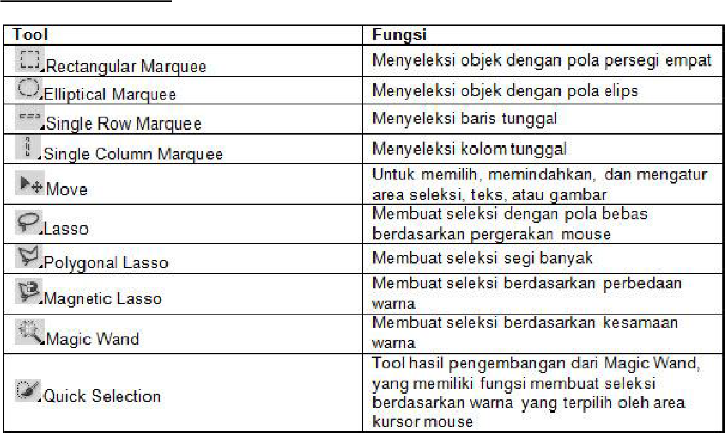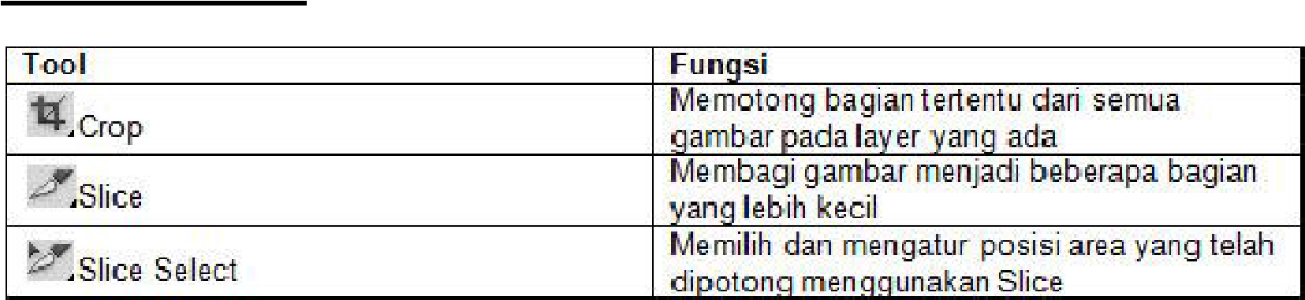

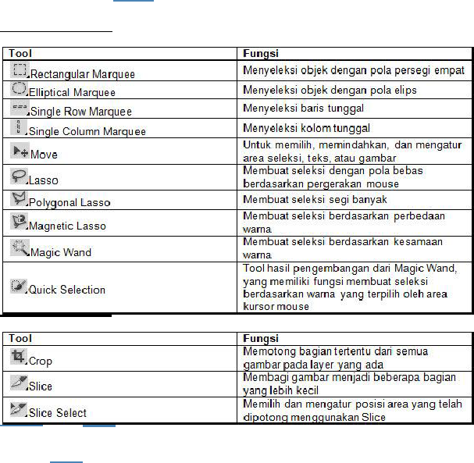

Kelompok Penyunting

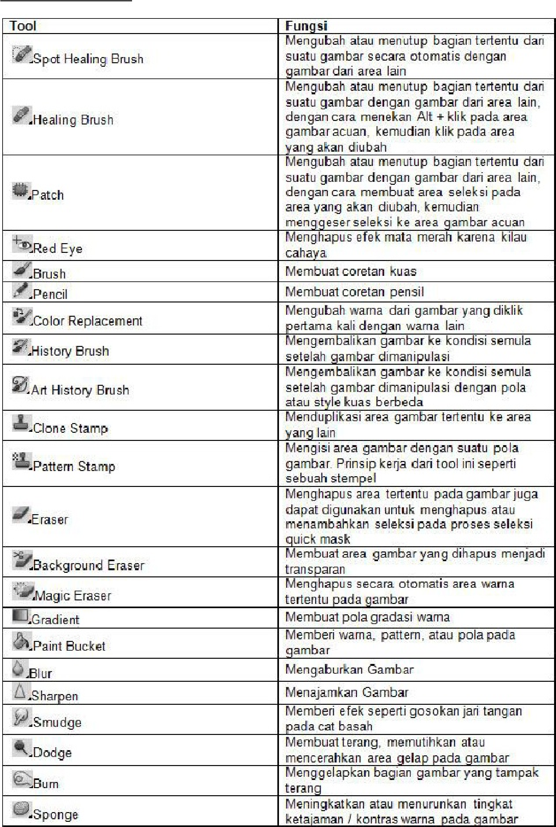

Kelompok Teks atau Vector

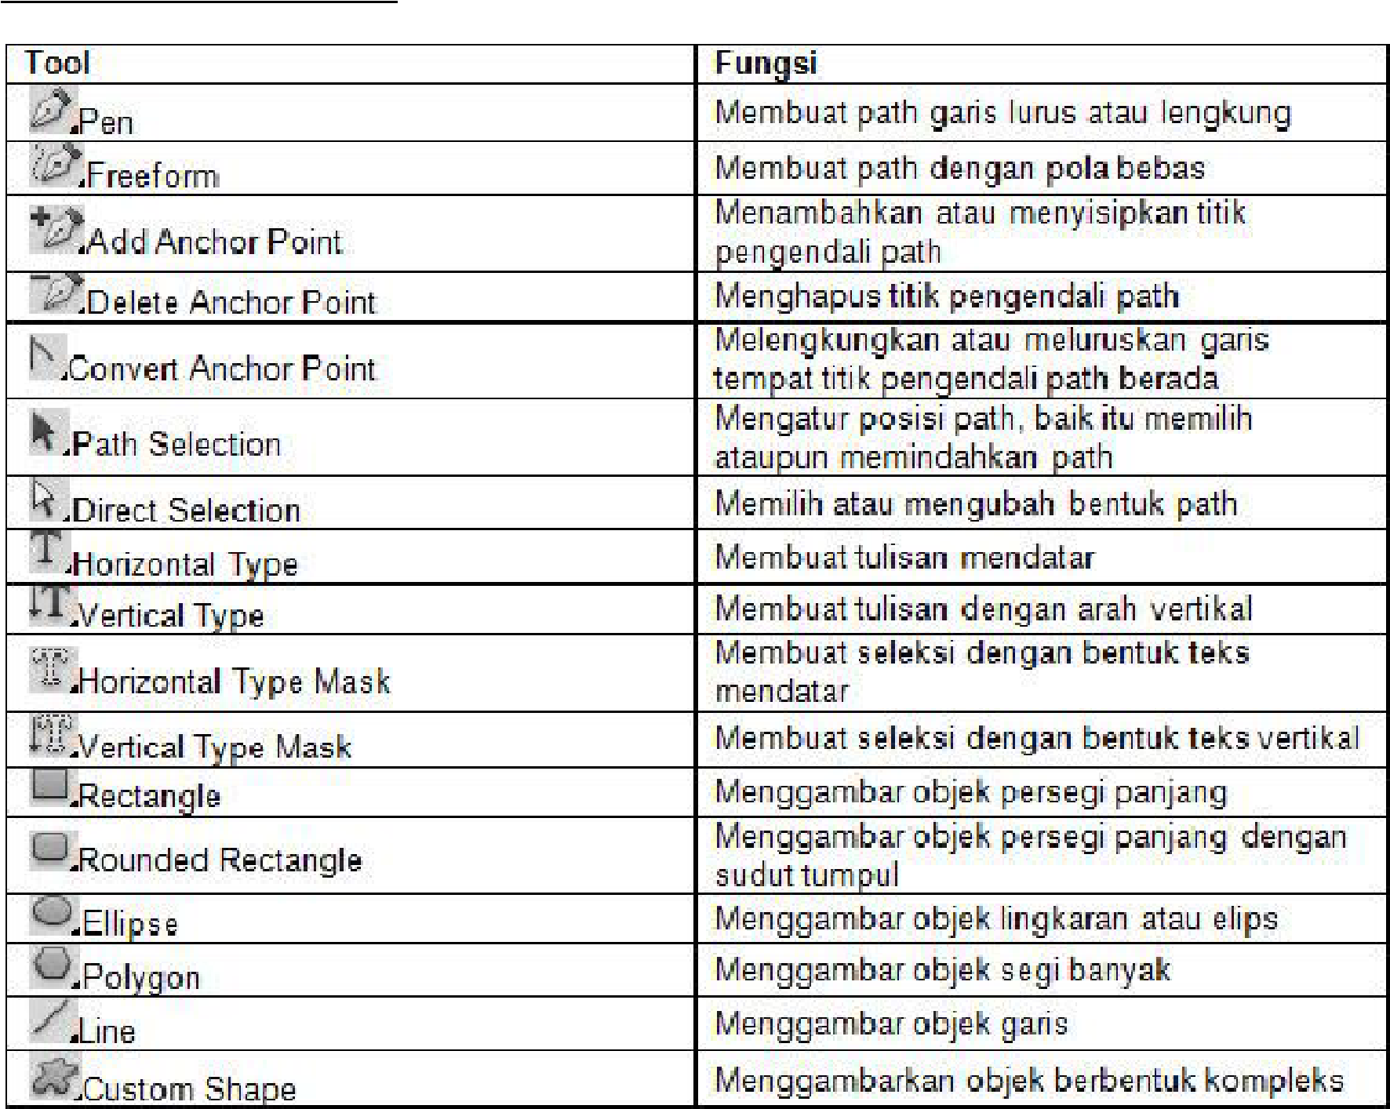

Kelompok anotasi, warna, pengukur, dan navigasi

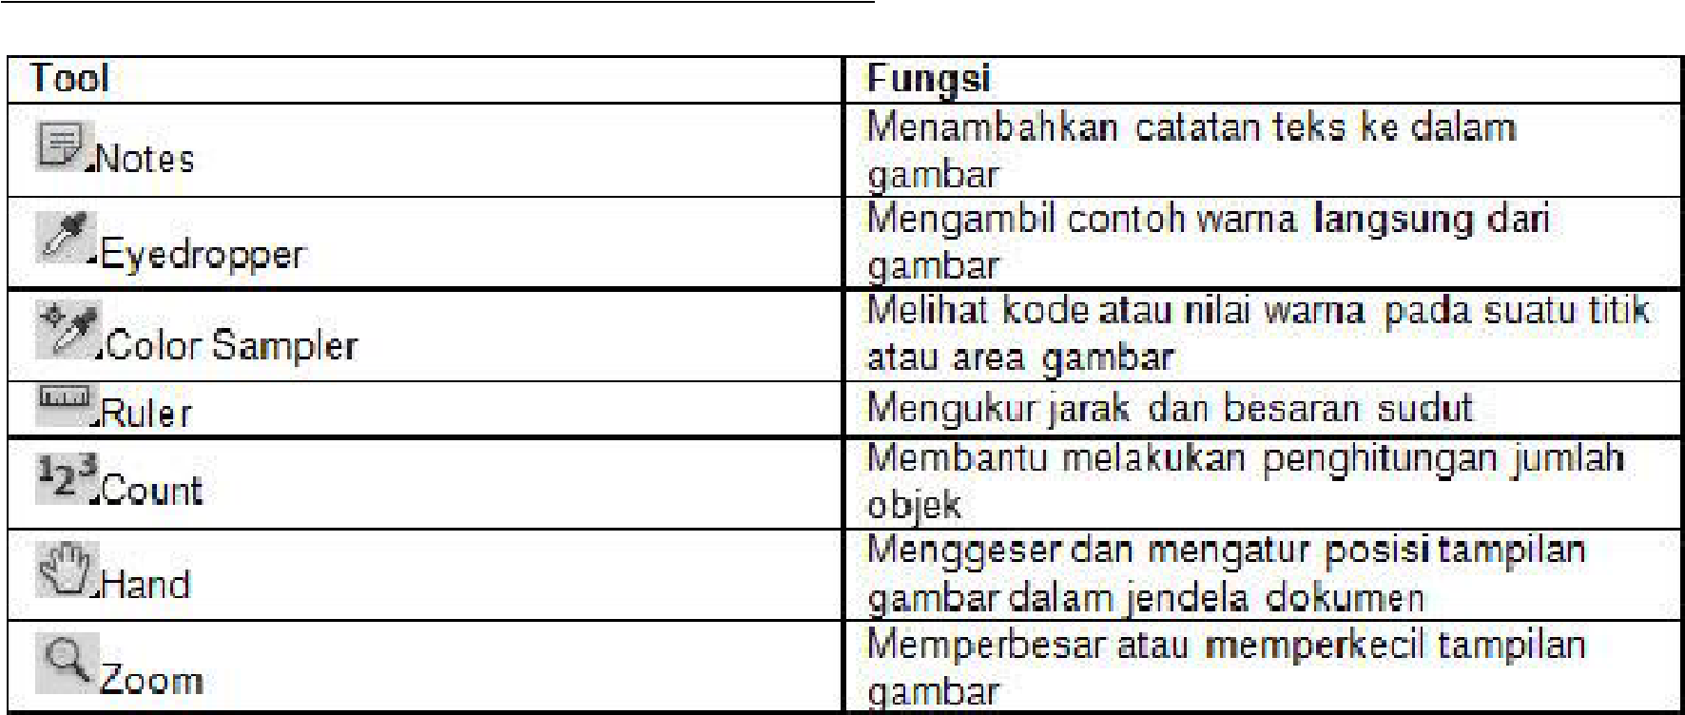

# Kelompok fungsi lainnya

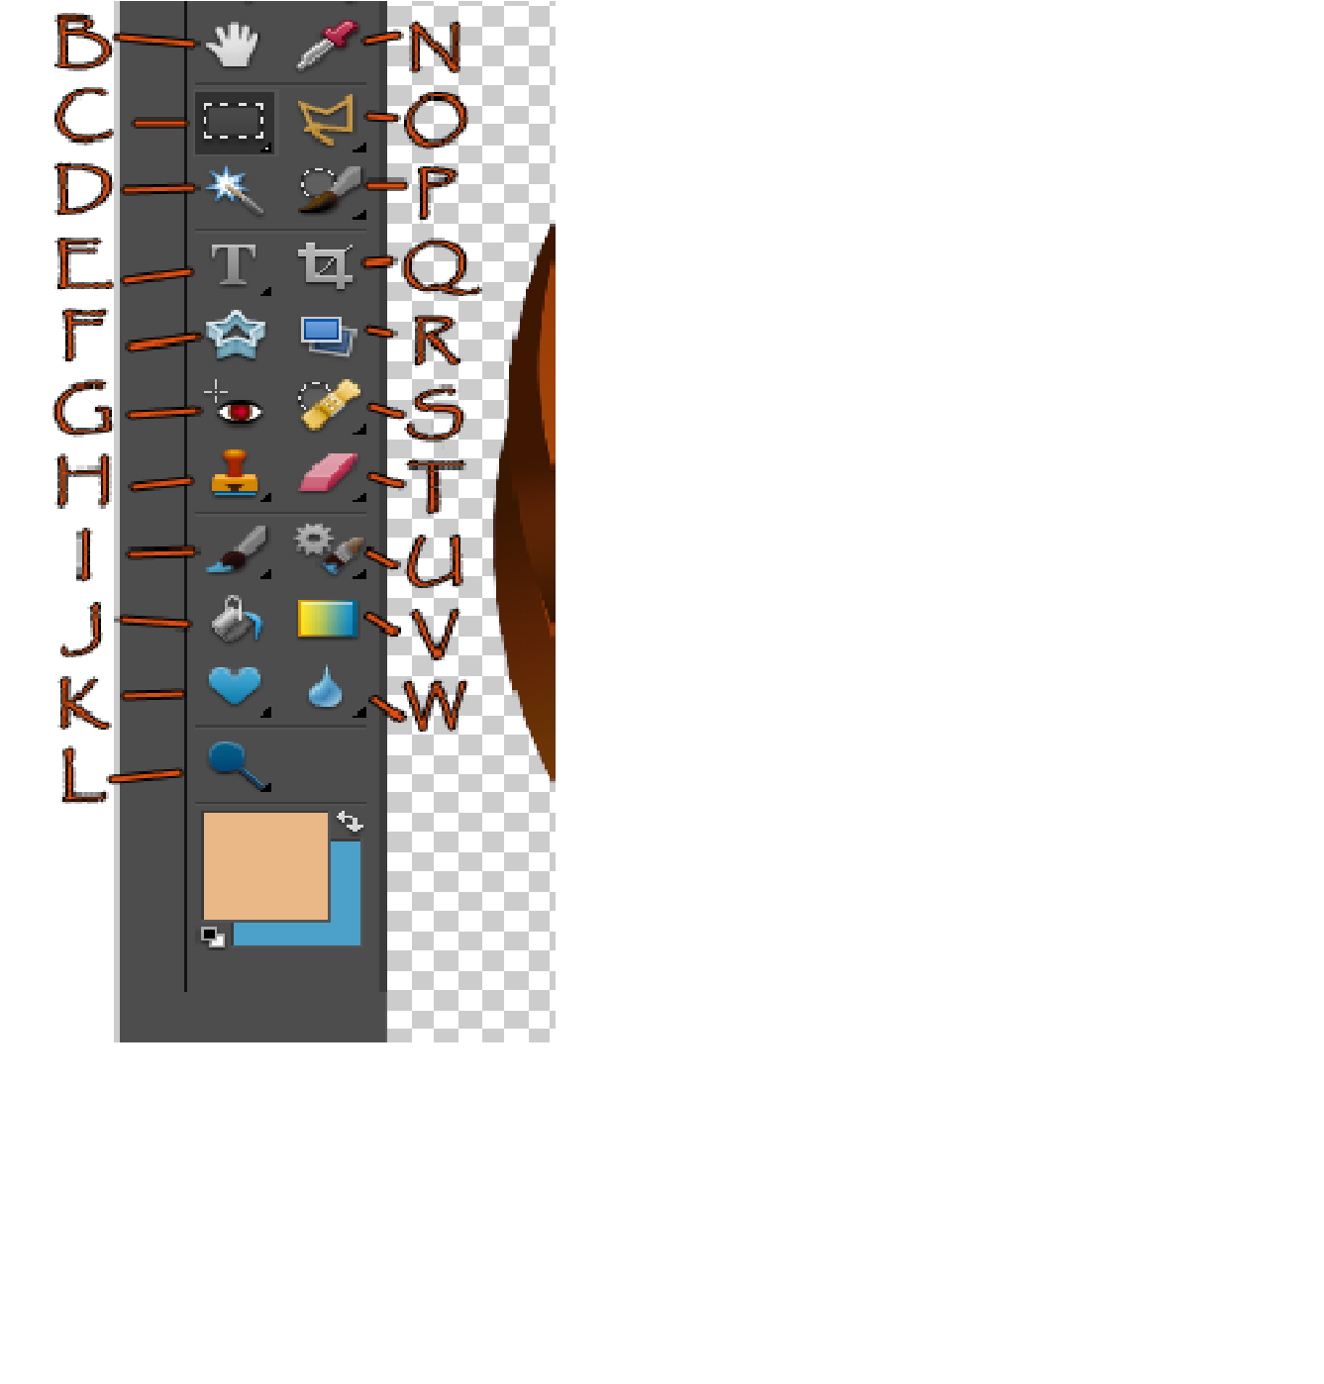

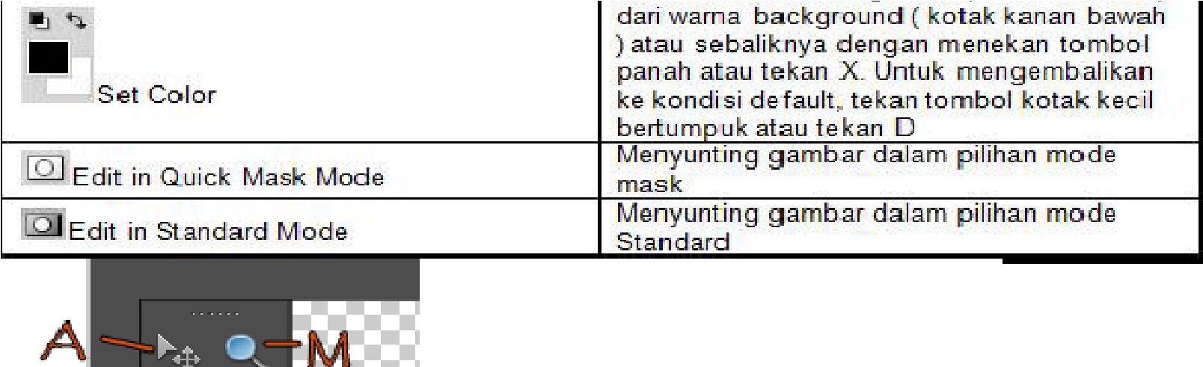Toolbox (Left side of screen)



A.Move Tool: Alat ini jelas digunakan untuk memindahkan lapisan di sekitar area kerja. Cukup banyak penjelasan diri.

B.Hand Tool: Cara bergerak yang berbeda, alat tangan dapat digunakan untuk menggulir di layar. Ketika diklik, Anda dapat "menarik" dan "mendorong" jalan Anda di sekitar area kerja. Alat ini tidak memindahkan lapisan individu, hanya seluruh layar area kerja.

C.Rectangular Marquee Tool/ Elliptical Marquee: Alat ini memilih area persegi panjang atau elips untuk Anda. Klik area yang ingin Anda pilih dan seret persegi panjang /elips di sekitar area yang ingin Anda pilih. Untuk menggunakan tenda elips, klik kanan pada tombol untuk memilihnya.

D.Magic Wand Tool: Ini adalah cara lain untuk memilih. Dengan satu klik, tongkat sihir akan secara otomatis memilih area. Alat ini berguna terutama di area satu warna, seperti memilih di sekitar yo-avatar Anda untuk menghapus ruang putih. Ini berguna sebagian besar waktu, tapi saya menemukan bahwa kadang-kadang Anda masih harus berkeliling dan menghapus beberapa putih yang ditinggalkan di sekitar.

Avatar Anda. Di lain waktu itu dapat menghapus bagian dari avatar Anda, Anda tidak menginginkannya juga, jadi berhati-hatilah ...

E.Text Tool: Penjelasan diri... klik ini untuk mengetik teks di area kerja Anda. Jika Anda mengklik kanan tombol ini, Anda memiliki opsi pengetikan Vertikal atau Horizontal, serta Teks Topeng. Teks topeng dapat digunakan jika Anda memiliki pola tekstur pra-dibuat yang Anda inginkan untuk menjadi "pengisian" teks.

F.Cookie Cutter Tool: Alat ini dapat digunakan untuk "memotong" bagian dari lapisan dalam bentuk tertentu.

Ada beberapa pilihan bentuk yang tersedia di bagian atas layar saat tombol ini diklik.

Klik dan seret bentuk di atas area yang ingin Anda potong, dan pemotong kue akan melakukan sisanya!

G.Red Eye Removal Tool: Tidak terlalu berguna untuk membuat desain yoville, tetapi ini adalah alat yang hebat untuk digunakan jika Anda memiliki gambar yang memiliki seseorang dengan mata merah di dalamnya! Cukup klik tombol ini dan klik di atas mata orang tersebut, dan voila! Mata merah hilang

H.Clone Stamp Tool: Klik tombol ini untuk "mengkloning" suatu area. Untuk memilih area yang ingin Anda kloning, tahan "ALT" dan klik area tersebut. Kemudian, klik area yang Anda inginkan klonnya.

I.Paintbrush Tool: Ini adalah alat utama yang saya gunakan untuk desain saya. Juga tersedia pensil, kuas impresionis, dan alat pengganti warna. Ukuran kuas dapat diubah di bagian atas layar saat diklik. Ini sangat berguna selain pad gambar grafis. Tetapi juga dapat dilakukan dengan baik hanya dengan menggunakan mouse.

J.Bucket Fill: Gunakan ini dengan warna untuk "mengisi" area yang dipilih dengan warna.

K.Shape Tools: Persegi panjang, poligon, elips, atau bahkan bentuk kustom. Pilih bentuk lalu klik dan seret sampai ukuran bentuk yang diinginkan dibuat. Warna / stroke / dll dari bentuk dapat diubah di bagian atas layar ketika diklik.

L.Dodge/Burn/Sponge Tool: Gunakan untuk menggelapkan (membakar), Lighten (Dodge), atau semacam "berlumpur" (spons) gambar.

M.Zoom Tool: Gunakan untuk memperbesar dan memperkecil gambar untuk tampilan yang lebih baik.

N.Eyedropper Tool: Gunakan untuk memilih warna tertentu dari gambar. Baik untuk mendapatkan warna yang tepat yang Anda inginkan.

O.Lasso Tools: cara lain untuk memilih bagian gambar. Lasso Tool biasa mengikuti arah mouse Anda dan akan memilih bentuk apa pun yang dibuat mouse Anda. Polygonal Lasso mengikuti klik Anda dan akan membuat garis yang menghubungkan titik-titik klik Anda untuk memilih area tersebut. Magnetic Lasso mengikuti garis-garis gambar, misalnya melayang di atas kepala avatar; garis putus-putus akan bermigrasi ke bagian atas kepala dan mengikuti bentuk kepala untuk pilihan yang mudah.



P.Quick Selection Tool: Mirip dengan tongkat sihir, alat seleksi ini akan memilih garis besar gambar Anda ... namun alat ini dapat "ditambahkan" atau "dikurangkan" untuk membuat lebih atau kurang dari pilihan.

Q.Crop Tool: Digunakan untuk memotong gambar, cukup jelas.

R.Straighten Tool: Digunakan lebih banyak untuk gambar, gambar akan bergerak ke arah yang Anda klik dan seret mouse.

S.Spot Healing Brush: Digunakan untuk memperbaiki "kesalahan" dalam gambar ... Misalnya splotch atau tanda yang bukan milik.

T.Eraser: Menghapus kesalahan pada lapisan yang dipilih

U.Smart Brush Tool: Digunakan lebih banyak untuk Editing Foto... sikat ini memiliki pilihan seperti memutihkan gigi, membuat langit biru lebih biru, rumput lebih hijau, dll. Meskipun lebih untuk Editing Foto, jika Anda memiliki lapisan dalam desain yang ingin Anda tambahkan efek tertentu, itu bisa berguna!



V.Gradient Tool: Menciptakan gradien warna dalam pilihan, bagus untuk shading pada desain anda

w.

Blur/Sharpen

/Smudge Tool:

Digunakan untuk membuat lapisan buram, lebih tajam dalam penampilan, atau

warna noda di sekitar lapisan.

Effects Table:

Beberapa efek yang berguna dalam membuat desain Anda ... Misalnya, efek yang ditunjukkan dalam gambar adalah efek "Stroke". Mereka dapat digunakan untuk membuat garis besar pada lapisan yang dipilih. Ada efek warna, bevels, drop shadows, glows, dan banyak lagi yang berguna dalam merancang pakaian Anda. Saya bahkan tidak bisa mulai menggambarkan setiap efek individu yang dapat digunakan ... Tapi saya hanya menyarankan bermain-main dan berlatih untuk melihat apa yang dilakukan setiap efek pada gambar. Ini berguna dalam pengeditan foto, tetapi saya telah menemukan banyak dari mereka berguna dalam desain pakaian saya juga!

Layers Table:

Di mana semua lapisan ditampilkan dan dapat dipindahkan / ditambahkan / dihapus / dll. Setiap lapisan individu ditampilkan dalam kotak gulir di bawah alat lapisan. Urutan lapisan dapat diubah dengan mengklik lapisan yang diinginkan dan menyeretnya ke atas dan ke bawah dalam kotak gulir ke tingkat yang diinginkan. Tombol "Create New Layer" digunakan untuk membuat lapisan baru desain Anda.

Tombol "Lock Layer" berguna ketika Anda memiliki lapisan yang tidak ingin Anda pindahkan saat mengerjakan lapisan lain. Perlu diingat bahwa untuk mengedit lapisan lagi, Anda harus membukanya.

Opacity dapat diubah pada setiap lapisan individu untuk membuat bayangan / sorotan / dll.

Semakin rendah persentase opacity, semakin "tipis" lapisan terlihat di atas lapisan lainnya.

08 October 2011

Fungsi-fungsi Toolbox pada CorelDRAW

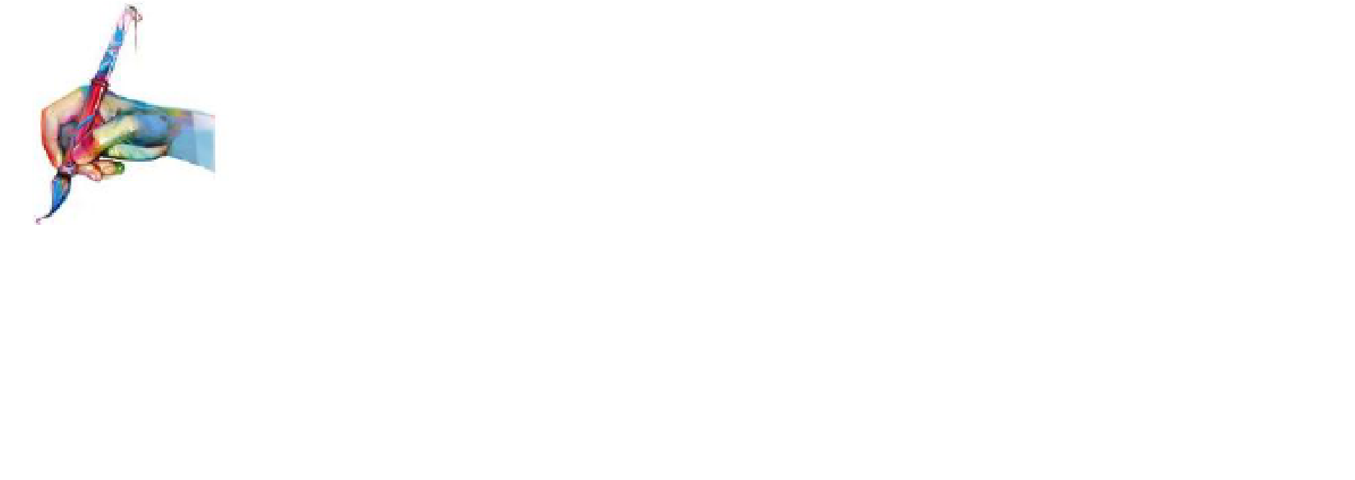

Versi : CorelDRAW X6

Toolbox pad

[a](http://belajar-coreldraw.blogspot.com/2011/10/fungsi-fungsi-toolbox-pada-coreldraw.html)

CorelD

[R](http://belajar-coreldraw.blogspot.com/2011/10/fungsi-fungsi-toolbox-pada-coreldraw.html)

[A](http://belajar-coreldraw.blogspot.com/2011/10/fungsi-fungsi-toolbox-pada-coreldraw.html)

[W](http://belajar-coreldraw.blogspot.com/2011/10/fungsi-fungsi-toolbox-pada-coreldraw.html)

[b](http://belajar-coreldraw.blogspot.com/2011/10/fungsi-fungsi-toolbox-pada-coreldraw.html)

isa diartikan sebagai kotak perkakas yang berisi tool-tool yang

berfungsi untuk membuat dan memodifikasi objek. Beberapa tool

secara default terlihat

pada Toolbox, tapi

beberapa tool tidak terlihat. Untuk

memunculkan tool

yang tersembunyi

kita harus klik pada panah kecil yang ada dipojok kanan bawah tool yang terlihat, dengan

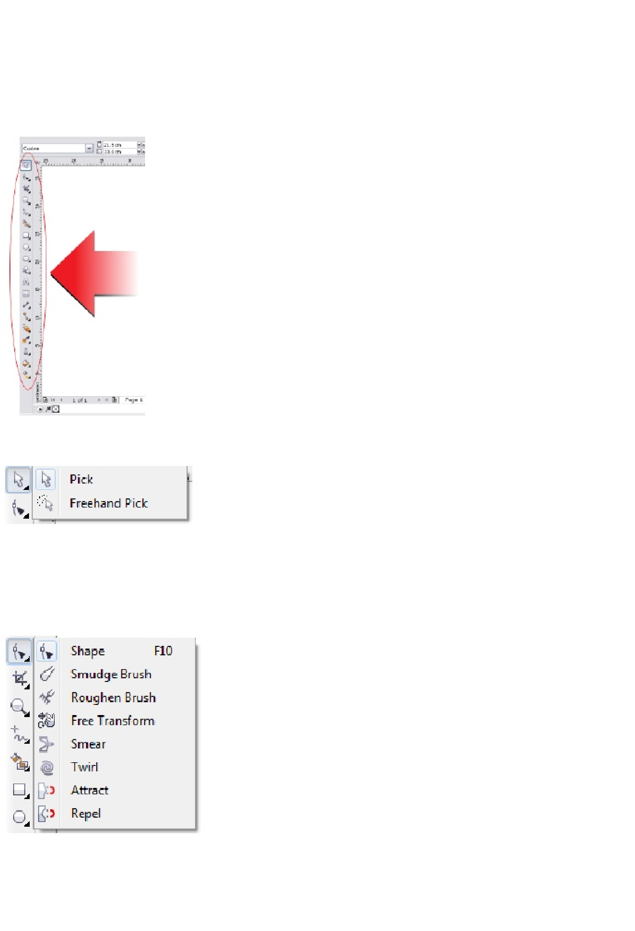

klik panah kecil tersebut akan terbuka atau muncul flyout yang berisi tool-tool yang

tersembunyi. Flyout yang terbuka akan menampilkan sekumpulan tool CorelDraw yang

berkaitan dengan toolbox yang dibuka, panah kecil pada bagian pojok kanan bawah toolbox

menandakan adanya flyout pada tombol tersebut.

Dibawah

ini

adalah

Toolbox

pada

CorelDRAW

X6

(

apabila

sampeyan

adalah

pengguna

CorelDRAW

versi dibawahnya mungkin ada Tool yang belum ada);

Adapun fungsi da

n cara men

ggunakan dari

tool yang ada d

i

Toolbox

sebagai berikut;

Pick tool;

untuk memilih atau menyeleksi dan mengatur ukuran, memiringkan, dan memutar

objek.

Freehand Pick tool;

untuk menyeleksi objek dengan bebas.

Shape tool;

untuk mengedit bentuk objek kurva.

Smudge Brush tool;

untuk mengubah objek vektor dengan cara men-drag sepanjang garis

luar.

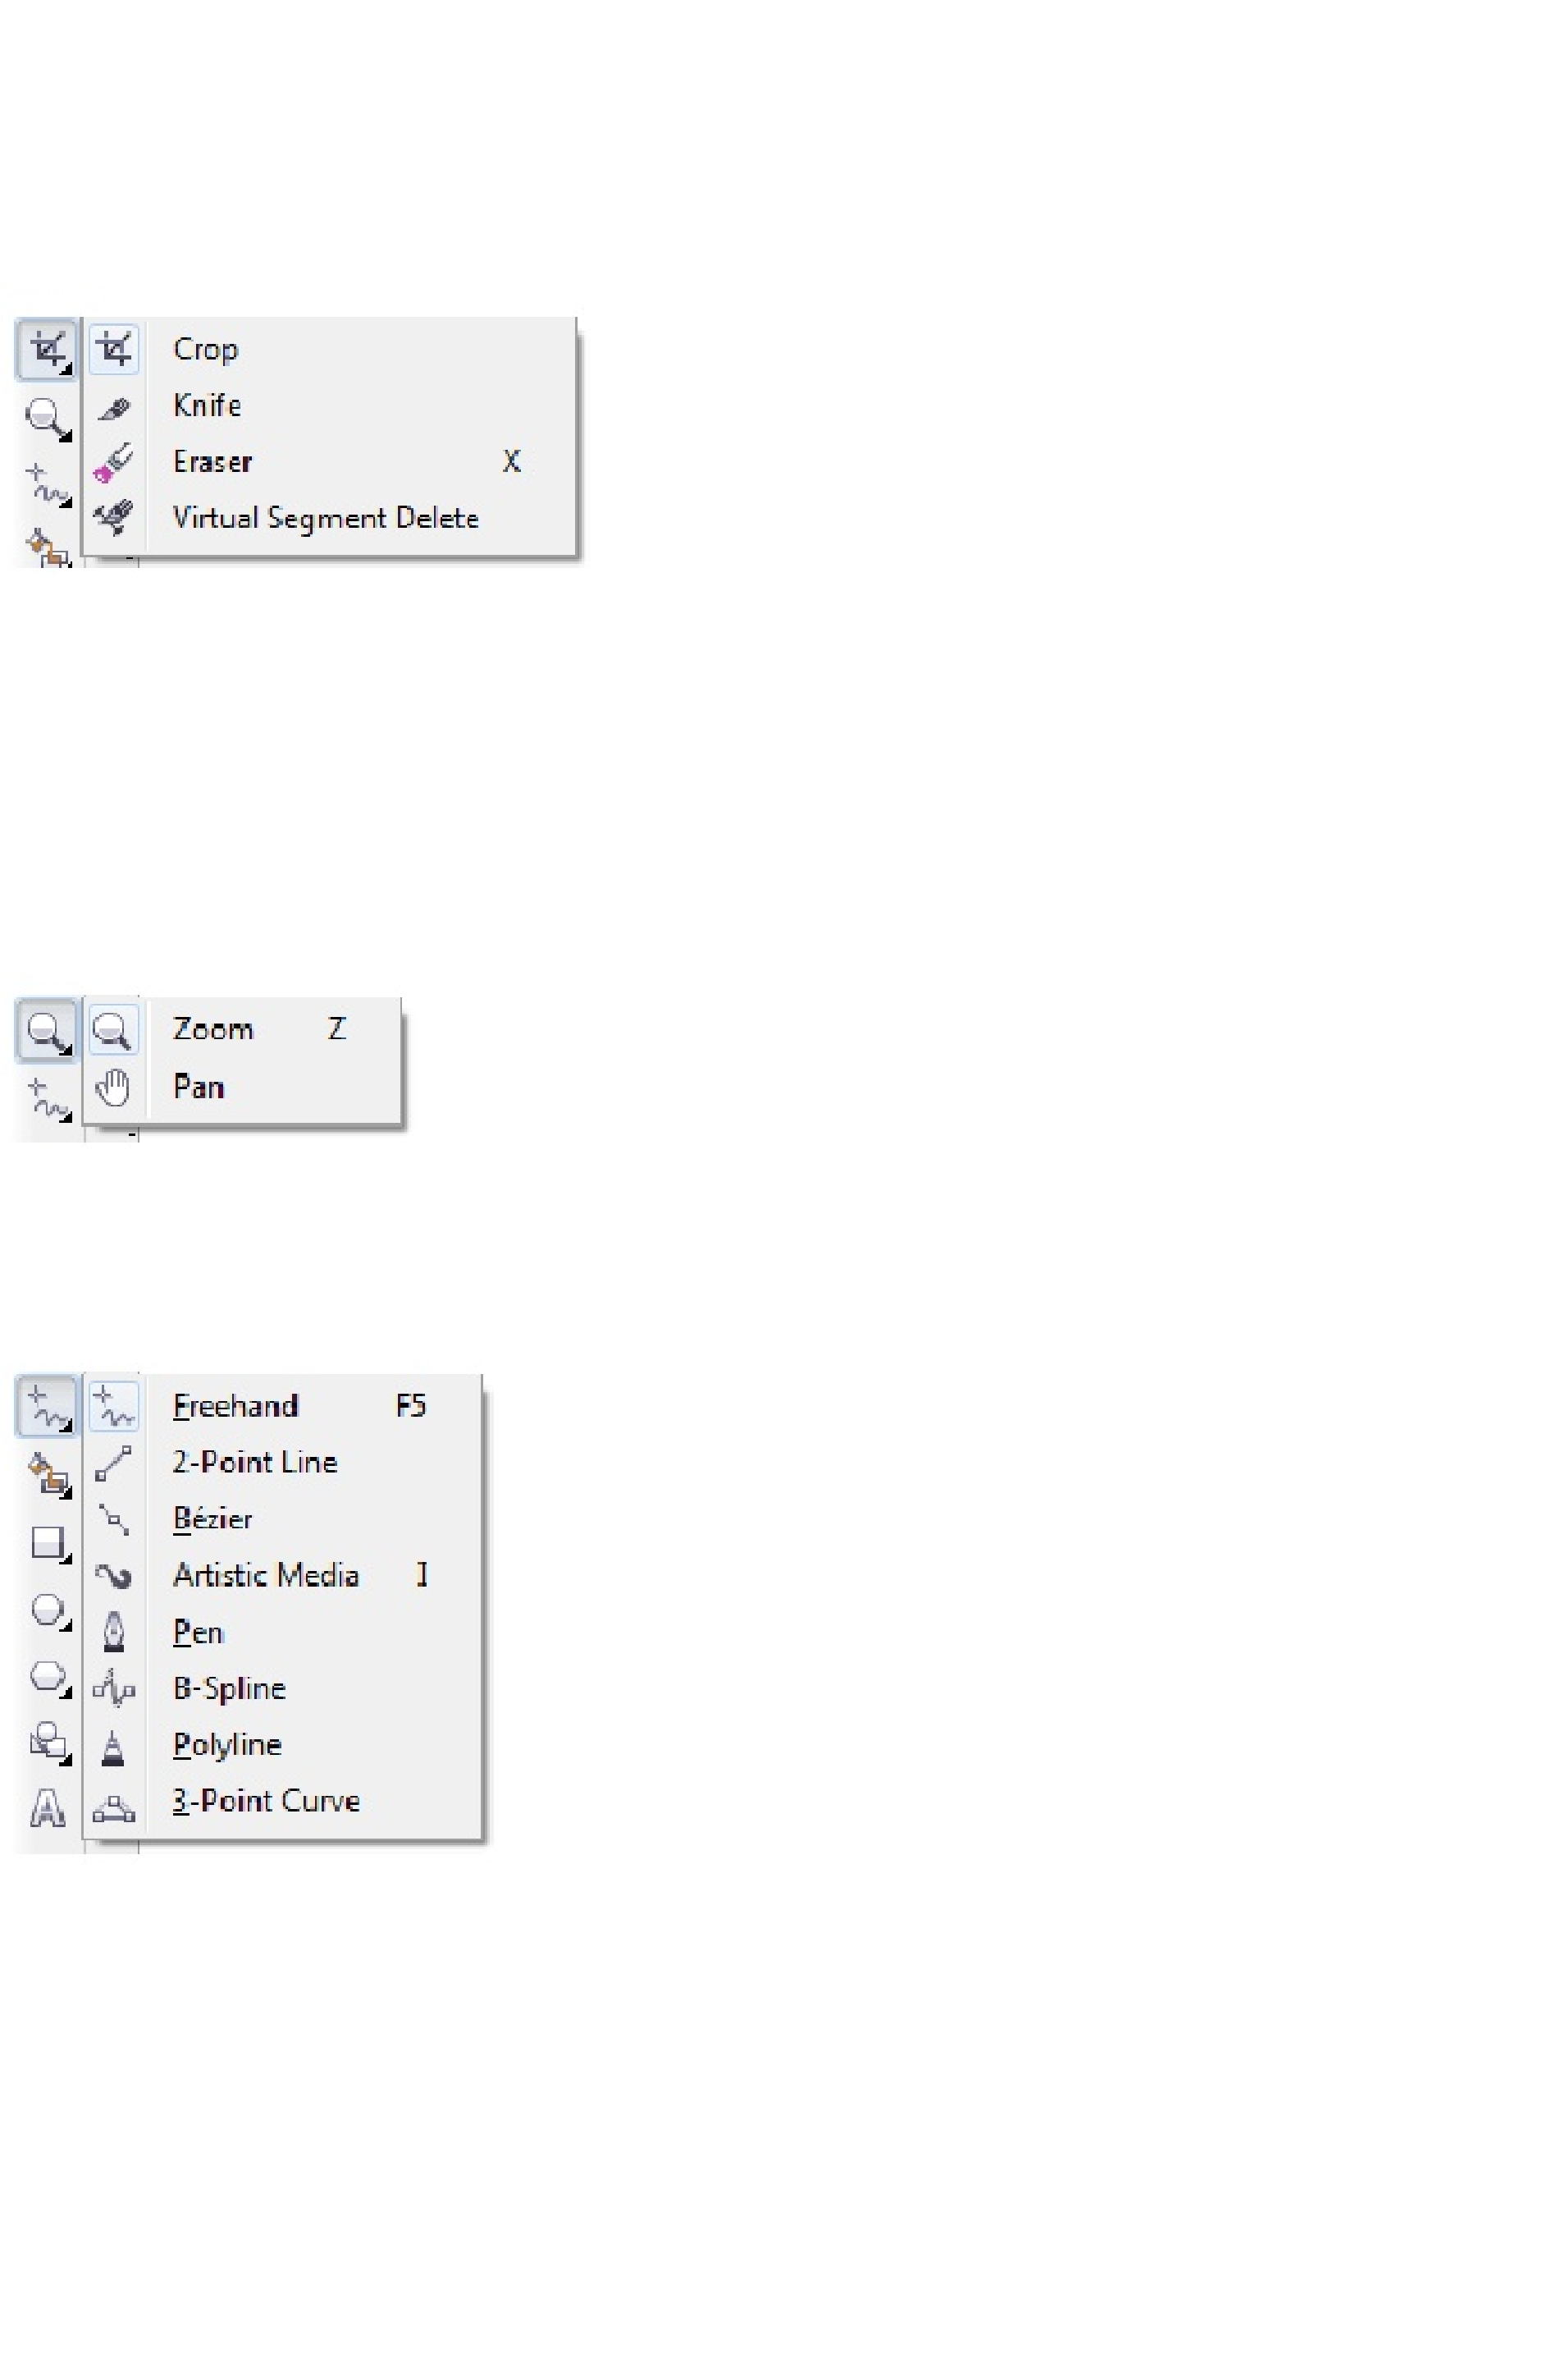

Roughen Brush tool;

untuk mengubah garis luar dari objek vektor dengan cara men-drag

sepanjang garis luar.

Free Transform tool;

untuk mengubah suatu objek dengan menggunakan Free rotation,

angle rotation, Scale, dan Skew tool.

Smear tool, Twirl tool, Attact tool,

Repel tool

.

Croop tool;

untuk menghilangkan area yang tidak dikehendaki.

Knife tool;

untuk memotong objek.

Eraser tool;

untuk menghilangkan daerah yang tidak diinginkan pada gambar.

Virtual Segment Delete tool;

untuk menghapus bagian dari objek-objek diantara

persimpangan.

Zoom tool;

untuk merubah besaran level dalam tampilan/jendela kerja.

Pan tool;

untuk mengontrol bagian gambar mana yang akan di gambar ulang dalam

tampilan/jendela kerja.

Freehand tool;

untuk menggambar garis tunggal dan kurva.

2-

Point Line tool;

untuk menggambar garis tunggal tanpa kurva.

Bèzier tool;

untuk menggambar kurva satu bagian pada waktu yang sama.

Artistic Media tool;

menyediakan akses pada Brush, Sprayer, Calligraphic, dan Pressure

tool.

Pen tool;

untuk menggambar kurva satu segmen pada satu waktu.

Polyline tool;

untuk menggambar garis-garis dan kurva.

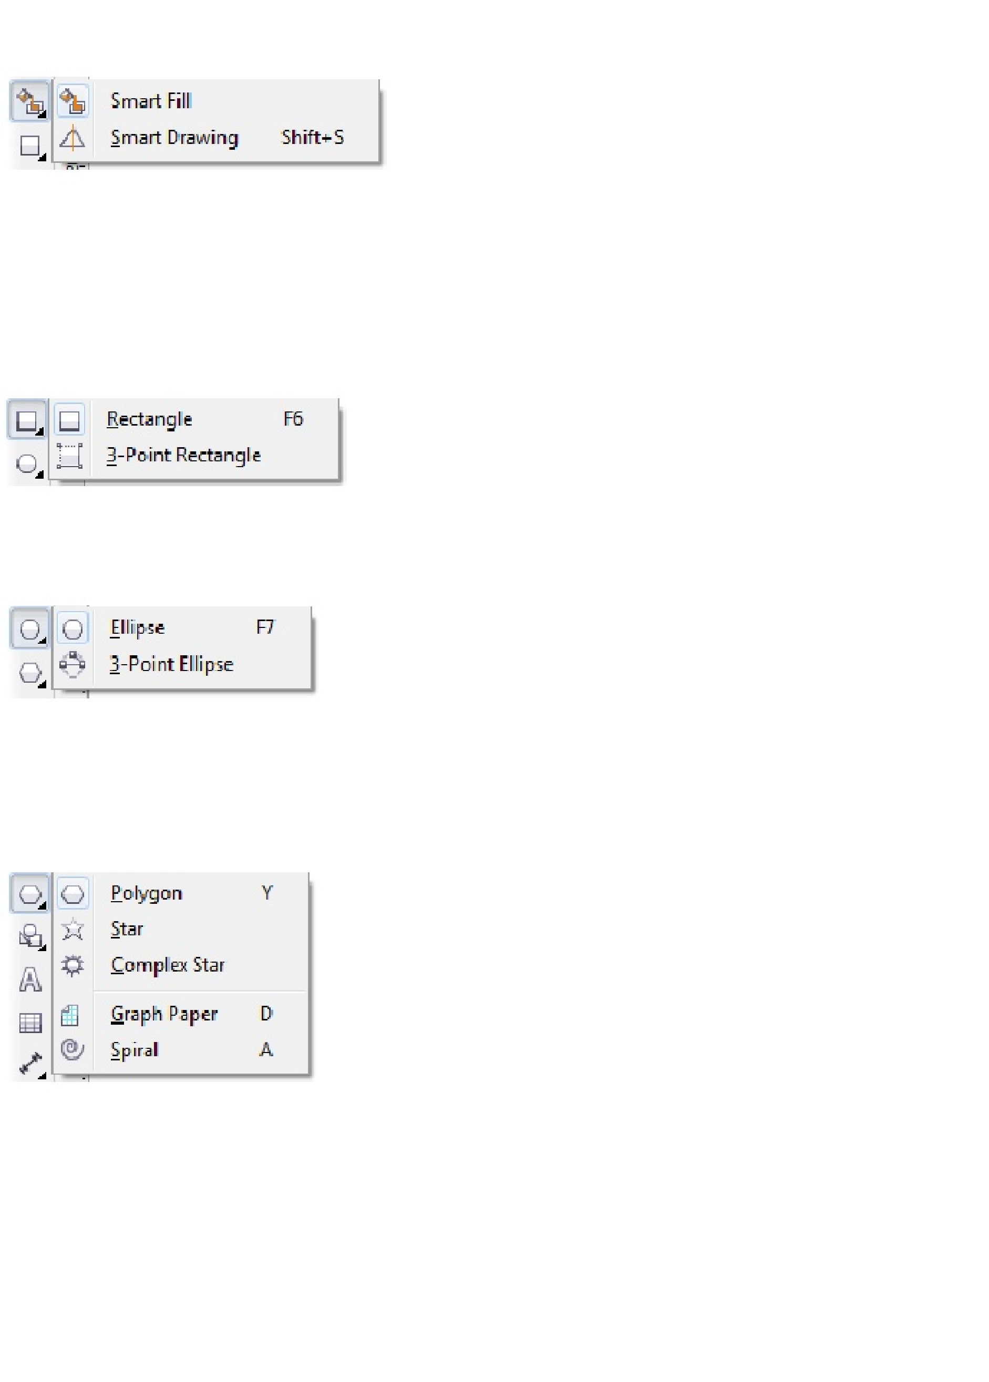

3

Point Curve tool;

untuk menggambar suatu kurva dengan menentukan titik awal, akhir,

dan titik tengah.

Smart Fill tool;

untuk mewarnai objek-objek yang terlampir, tool ini dapat mewarnai isi dan

garis dari objek tersebut dan objek yang telah terisi dapat dipisahkan dengan gambar

dasarnya.

Smart Drawing tool;

mengubah coretan-coretan tangan menjadi garis yang halus dan

sempurna.

Rectangle tool;

untuk menggambar bujur sangkar dan kotak.

3

point Rectangle tool;

untuk menggambar bujur sangkar pada suatu sudut tertentu.

Ellipse tool;

untuk menggambar bentuk lonjong atau lingkaran.

3

point Ellipse tool;

untuk menggambar bentuk lonjong atau lingkaran pada suatu sudut

tertentu.

Polygon tool;

untuk menggambar poligon atau bintang secara simetris.

Star tool;

untuk menggambar bentuk bintang yang sempurna.

Complex Star tool;

untuk mengggambar bentuk bintang yang komplek atau bintang yang

mempunyai banyak sisi.

Graph Paper tool;

digunakan untuk menggamba

r sekat

yang terdiri dari garis-garis serupa.

Spiral tool;

digunakan untuk menggambar spiral.

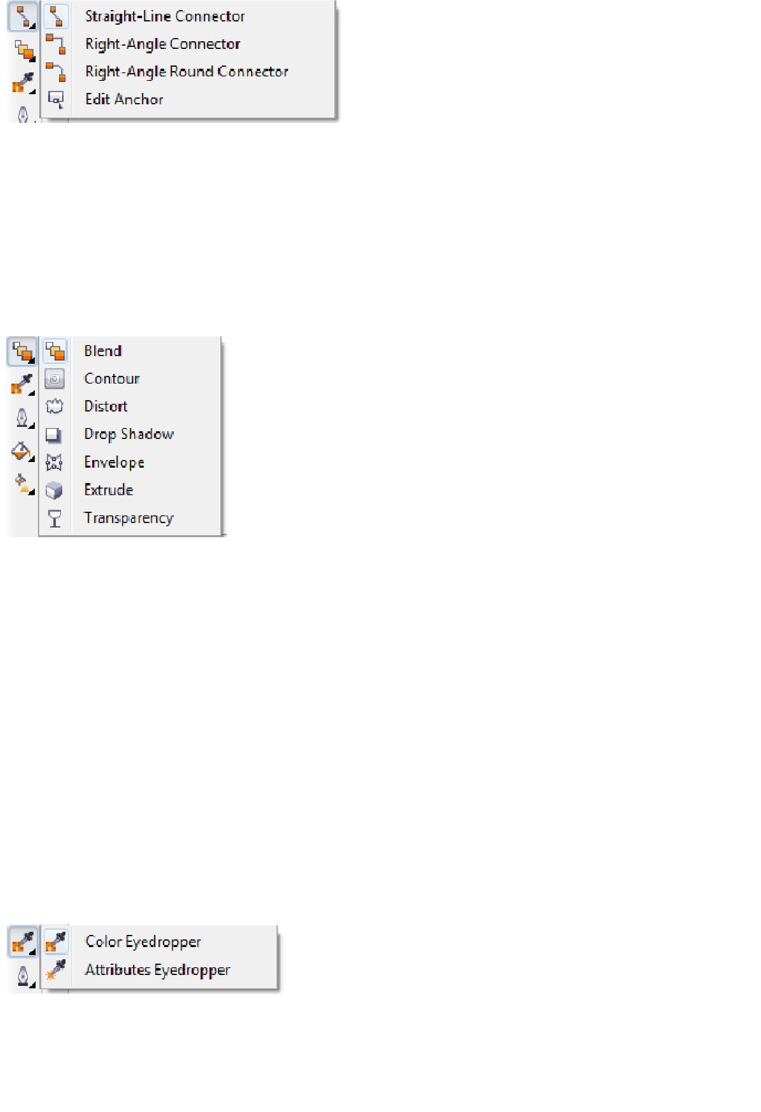

Interactve Connector tool

terdiri dari;

Straight-Line Connector;

untuk membuat konektor lurus

Right-Angle Connector;

untuk membuat konektor siku-siku dengan sudut tajam

Right-Angle Round Connector;

untuk membuat konektor siku-siku dengan sudut

tumpul

Edit Anchor;

untuk memodifikasi garis konektor.

Interactive Blend tool;

untuk mencampur dua objek

Interactive Contour tool;

untuk membuat suatu bentuk garis luar pada suatu objek

menggunakan bentuk dasarnya.

Interactive Distortion tool;

untuk melakukan penyimpangan pada suatu objek, tool ini

mempunyai 3 bentuk penyimpangan dasar yaitu: Push and Pull Distortion, Zipper Distortion,

atau Twister Distortion.

Interactive Drop Shadow tool;

untuk memberikan bayangan pada suatu objek.

Interactive Envelope;

untuk menyimpangkan suatu objek dengan cara men-drag node.

Interactive Extrude;

untuk membuat suatu ilusi kedalaman pada objek.

Interactive Transparency tool;

untuk membuat objek menjadi transparan

Color Eyedropper tool;

untuk memilih dan menyalin fill (warna) dari suatu objek pada

jendela ga

mbar, yang disertai

tampilan code H

TML warna.

Attributes Eyedropper tool;

untuk memilih dan menyalin properti pada objek, seperti

halnya fill, ketebalan garis, ukuran, dan efek, dari suatu

objek pada jendela gambar.

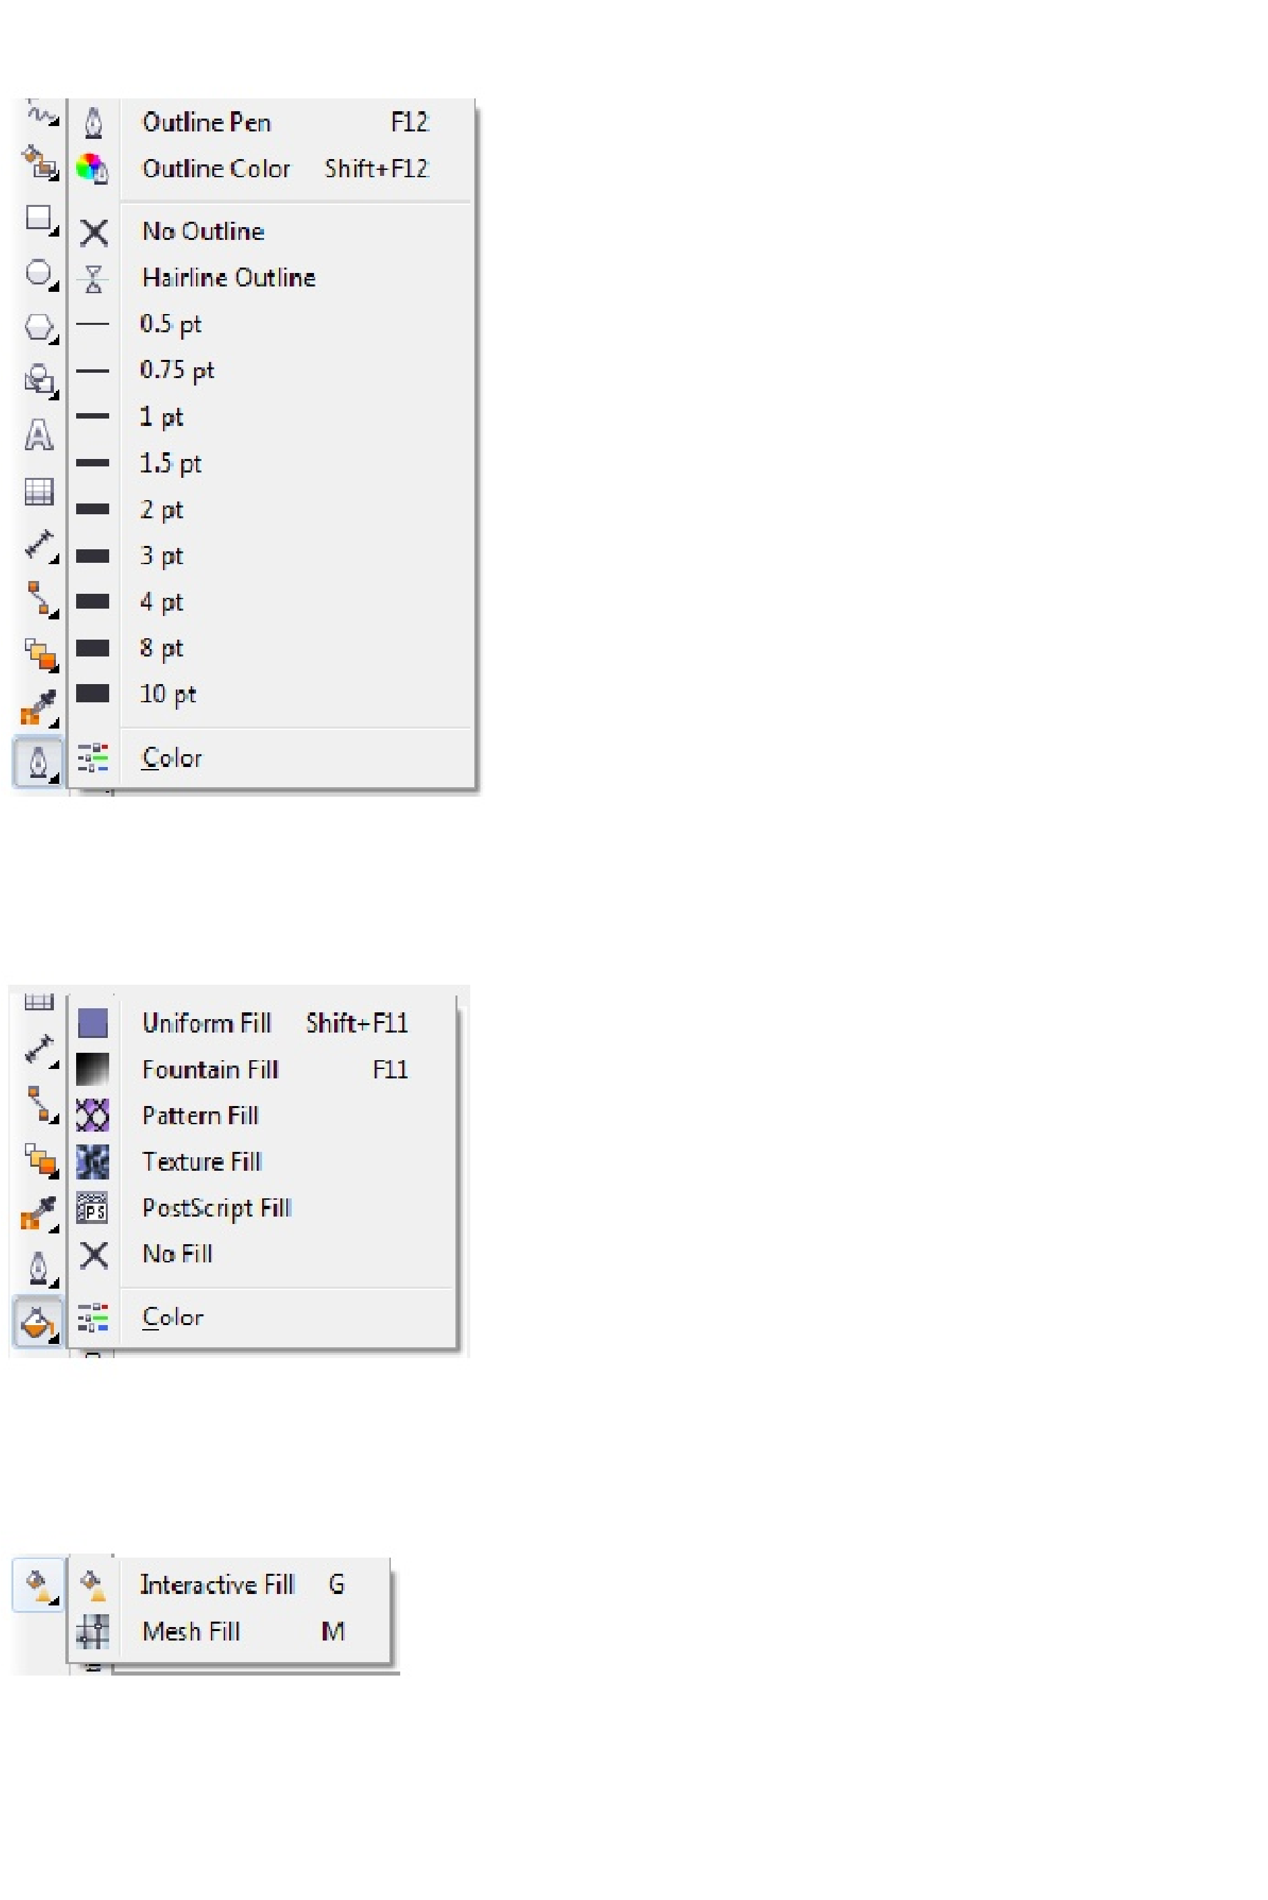

Paintbucket tool;

tool ini muncul setelah

Color Eyedropper tool

atau

Attributes

Eyedropper tool

di fungsikan.

Outline tool;

Ketika kita memilih tool ini f

lyout akan muncul dan memberikan akses cepat ke

beberapa fasilitas, seperti kotak dialog Outline Pen dan Outline Color.

Fill tool;

seperti halnya Outline tool ketika kita memilih Fill tool ini flyout akan muncul dan

memberikan akses cepat ke beberapa fasilitas, seperti ke kotak dialog Fill (Uniform Fill,

Fontain Fill, dsb).

Interactive Fill tool;

untuk memberi

warna dengan

beberapa variasi

gradasi fill.

Interactive Mesh tool;

untuk memberi warna gradasi fill menggunakan garis (grid) yang

terdiri dari beberapa node.